Сценарий праздника «День семьи»

Цели: - развитие семейного творчества и сотрудничества семьи и школы;
- воспитание у учащихся чувства любви и уважения к родителям, гордости за свою семью;
- сплочение классного коллектива;
- формирование у учащихся представления о семье, как о людях, которые любят друг друга и заботятся друг о друге.

Звучит песня «Родительский дом» слайд 1.
(Ведущие на сцене). Ведущий 1 : -Добрый день, дорогие гости! Мы рады видеть Вас на нашем семейном празднике.
Ведущий 2: - В течение всего года наши семьи отмечают такие праздники:Новый Год, Масленица, День влюблённых, , Международный День Матери,Пасха, !
1.А мы объединили эти прекрасные праздники в один, не менее замечательный, ДЕНЬ СЕМЬИ! Слайд 2.
Семья - это святое слово,
И обижать его нельзя!
В нём наши корни, наша сила,
Наши заветные слова!
2. Семья – это главное в жизни каждого из нас. Семья – это близкие и родные люди, те кого мы любим, с кого берём пример, о ком заботимся, кому желаем добра и счастья. Именно в семье мы учимся любви, ответственности, заботе и уважению. Слайд 3.
1. В семейном кругу мы с вами растём,
Основа основ – родительский дом.
В семейном кругу все корни твои,
И в жизнь ты вошёл из семьи!
А семья – это, конечно же, неразлучные друзья, взрослые и дети!(Дети исполняют песню «Неразлучные друзья»)
1.Ехать замечательно на плечах на папиных,
Доставать макушкою до сигнала «Стоп»!
Папы даже важные все одноэтажные,
А вот так с добавкою – папа небоскрёб!

Припев:

Неразлучные друзья, неразлучные друзья
Есть на белом свете!
Неразлучные друзья, неразлучные друзья –
Взрослые и дети!

2.До чего же вкусная булка калорийная,
Постовой не сердится – транспорт подождёт!
Вот идёт по улице мама двухсерийная
И вторую серию за руку ведёт! (припев)

3.Дети могут по морю плавать капитанами,
Докторскими каплями насморки лечить,
Управлять воздушными башенными кранами,
Этому лишь только их надо научить! (припев)

2.(Дети рассказывают стих)Как появилось слово «семья»?
1. Когда-то о нём не слыхала Земля.
Но Еве сказал перед свадьбой Адам:
- Сейчас я тебе семь вопросов задам.
Кто деток родит мне, богиня моя?
И Ева тихонько ответила: -Я.
- Кто пищу сготовит, о радость моя?
И Ева всё также ответила: - Я!
Кто платье сошьёт, постирает бельё,
Меня приласкает, украсит жильё?
Ответь на вопросы, подруга моя!
На это всё Ева ответила: - Я.
Сказала она знаменитых семь я
Вот так на Земле появилась СЕМЬЯ!
Продолжает наш семейный праздник танец .(Танец в исполнении ребят)
1.- Ребята! А кто же в семье для всех нас является самым главным? Конечно, мама! Слайд 4.
2.Мама… Это первое слово, которое произносит человек, и оно звучит на всех языках мира одинаково нежно. У мамы самые добрые и ласковые руки. Они всё умеют. У мамы самое верное и чуткое сердце, оно ни к чему не остаётся равнодушным.
И сколько бы ни было тебе лет, пять, пятнадцать или пятьдесят, тебе всегда нужна мать, её ласка, её взгляд.
И чем больше твоя любовь к матери, тем радостнее и светлее жизнь!
1.
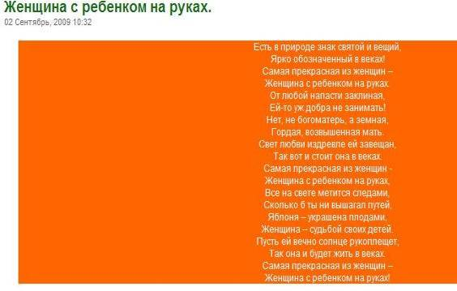
( презентация «День матери»)

Все мы любим своих матерей, к сожалению, часто мы забываем им об этом сказать, а иногда своими поступками огорчаем их и даже делаем больно…

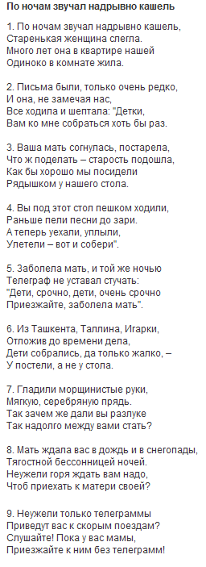
Дети исполняют песню «Мама» Слайд 5.
1.Говоря о настоящей крепкой семье, нельзя не сказать особого слова о наших папах. Мужчина – защитник семьи и страны. Он – глава семьи, опора для жены, пример для детей.
2.Недаром говорят: «Не надобно другого образца, когда в глазах пример отца»

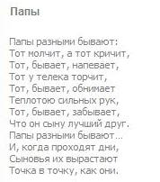
Ведущий - А ещё с нашими папами случаются необыкновенные превращения…

1.Не узнать сегодня папу.
Он пришёл и вдруг в дверях
Не швырнул на столик шляпу,
А повесил, как в гостях.

2.Он сказал: «Здорово, дочка!»
И, смеясь на этот раз,
Целовал он маму в щёчку,
А бабусе руку тряс!

3.Он не прятался в газету,
За столом на всех глядел,
Вилкой он не бил котлету,
Будто кто-то в ней сидел.

4.Был он лучше, был он краше,
Чай по чашкам разливал,
Даже бабушку не тёщей,
А мамулей называл!

5.Я спросила маму прямо:
«Мама, что случилось с ним?»
«В женский день, - сказала мама,
Папа должен быть таким!»

6.Мне такое непонятно.
Может взрослый кто поймёт?
Разве папе не приятно
Быть хорошим целый год?

1.Нашим папам мы посвящаем шуточную песенку «Папа может…»
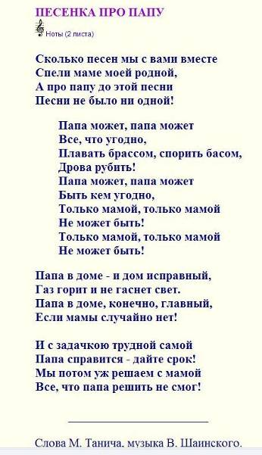
Учитель: - А теперь проведём шуточный конкурс, который подскажет нам, кого ещё мы должны поздравить в день семьи. Отвечают хором по очереди мальчики и девочки.
Про войну читают книжки
Только храбрые…(мальчишки)

Шьют для кукол распашонки
Рукодельницы… (девчонки)

Если я надену шляпу,
Буду я похож на … (папу)

Заявляем твёрдо, прямо:
Лучше всех на свете… (мама)

Если трудно стало вдруг
То придёт на помощь…(друг)
- Раньше рифма помогала,
А теперь коварной стала.
Ты, дружок, не торопись,
На крючок не попадись!

Вот уж готово пышное тесто –
Вкусно накормит внуков…(бабушка)

Для солений наших бочку
Сколотить попросим… (дедушку)

Ох, и любитель сладких груш
Нашей Кати младший… (брат)

Чепчик в рюшечках сошьёте
С мамой вместе вашей …(сестрёнке)

- Молодцы! Все отлично справились с заданием и, конечно же, мальчишкам и девчонкам нужно поздравить друг друга!
Слайд 6.
Ведь у нас с вами тоже семья и непростая, а классная!
Девочки вручают мальчикам символические сувениры.
- А теперь ответное слово мальчишкам:

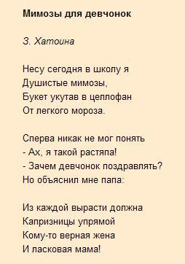
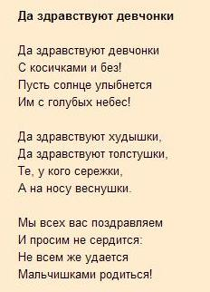
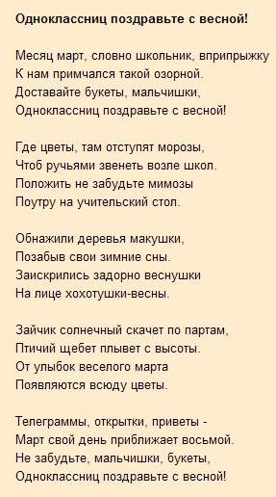
Мальчики вручают девочкам сувениры.
1. - Слово «семья» понятно всем, как слова «мама», «хлеб», «родина». Семья… История идет от слова «семя». Маленькое семя, посаженное с любовью, дает свои всходы. И для того, чтобы семя взошло, нужно жить в любви и согласии.
2. И если ты так будешь жить, у тебя появятся замечательные и нежные плоды – это дети. Слайд 7.

Прекрасные слова – моя семья,
Её величество Семья.
Что значат? – каждому по-своему.
Сестры, мама, папа, я
Любимый дом – вот так, по-моему.
Хочу, чтоб семьи жили мирно,
Спокойно, тихо, без войны,
И чтоб горел очаг семейный
Счастливым пламенем любви.

1. Существует такая заповедь – наказ: «Почитай мать и отца своего и будет тебе счастье, и будешь ты долго жить». И если все это исполнилось, значит, семя дало положительные всходы. Слайд 8.
2. Давайте прочитаем семейные заповеди. (Ведущие читают по очереди)
- Свято храни честь своей семьи;
- Люби свою семью и делай её лучше;
- Будь внимательным и чутким, всегда готовым прийти на помощь членам своей семьи;
- Подари родителям радость;
- Умей найти и выполнить дело на пользу и радость членам своей семьи;
- Жизнь - это дорога, полная испытаний, будь готов с честью пройти их.
(Заключительное слово учителя)
Дорогие наши дети,родителя,учителя! Спасибо Вам за ваше понимание и заботу друг о друге. Давайте помнить и ценить то,что нас объединяет! Помните о том,что Жизнь – это действительно дорога, полная испытаний. И я хочу, чтобы вы всегда выбирали только дорогу добра.
Все дети исполняют песню «Дорогою добра».

